**2025届高三下学期生物培优（三）**

**【典例分析】**

基因检测是诊断和预防遗传病的有效手段。研究人员采集到一遗传病家系样本，测序后发现此家系甲和乙两个基因存在突变：甲突变可致先天性耳聋；乙基因位于常染色体上，编码产物可将叶酸转化为N5-甲基四氢叶酸，乙突变与胎儿神经管缺陷（NTDs）相关；甲和乙位于非同源染色体上。家系患病情况及基因检测结果如图所示。不考虑染色体互换，回答下列问题：

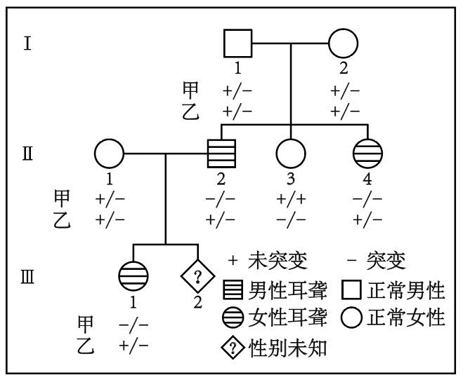

（1）此家系先天性耳聋的遗传方式是__________________________。1-1和1-2生育一个甲和乙突变基因双纯合体女儿的概率是________。

（2）此家系中甲基因突变如下图所示：

正常基因单链片段5'-ATTCCAGATC……（293个碱基）……CCATGCCCAG-3'

突变基因单链片段5'-ATTCCATATC……（293个碱基）……CCATGCCCAG-3'

研究人员拟用PCR扩增目的基因片段，再用某限制酶（识别序列及切割位点为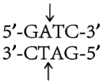 ）酶切检测甲基因突变情况，设计了一条引物为5′-GGCATG-3'，另一条引物为_______________________________（写出6个碱基即可）。用上述引物扩增出家系成员Ⅱ-1的目的基因片段后，其酶切产物长度应为________________________bp（注：该酶切位点在目的基因片段中唯一）。

（3）女性的乙基因纯合突变会增加胎儿NTDs风险。叶酸在人体内不能合成，孕妇服用叶酸补充剂可降低NTDs的发生风险。建议从可能妊娠或孕前至少1个月开始补充叶酸，一般人群补充有效且安全剂量为0.4~1.0mg·d-1，NTDs生育史女性补充4mg·d-1。经基因检测胎儿（Ⅲ-2）的乙基因型为-/-，据此推荐该孕妇（Ⅱ-1）叶酸补充剂量为_______________mg.d-1。

**【对点突破】**

1．图1为两个家族的甲、乙两种遗传病系谱图。甲病（A/a基因控制）是某单基因突变引起的遗传病，该病在人群中的发病率为1/10000，图2为图1中部分成员关于甲病基因 DNA酶切并电泳后的条带情况。（乙病由B/b基因控制）

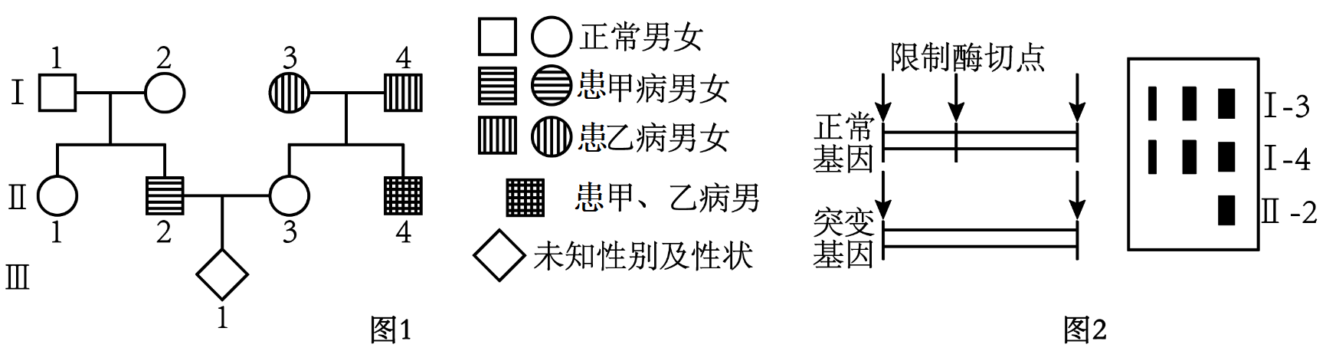

(1)甲病的遗传方式是 _____________ ，判断依据是 __________________________________________ 。

(2)根据图2电泳结果推测，提取Ⅰ2的甲病基因 DNA 酶切并电泳后，共得到 个条带。Ⅰ4的基因型可能为 _ 。

(3)若Ⅲ1是个男孩，其患甲病的概率是 ，若Ⅲ1是个正常女孩，与一个正常男性结婚生育患甲病孩子的概率为 。

(4)经过基因测序可知甲病正常基因突变如下图所示：

正常基因单链片段5'-ATTCCAGATC……（293 个碱基）……CCATGCCCAG-3'

突变基因单链片段5'-ATTCCATATC……（293 个碱基）……CCATGCCCAG-3'

据图分析，甲病突变基因无法被限制酶识别的机理为 ______________________________________________ 。

2． 法布雷病（FD）是一种溶酶体贮积症，是由于编码α-半乳糖苷酶的GLA基因突变导致患者体内该酶的底物三已糖基神经酰胺（GL3）无法被代谢，逐渐堆积于溶酶体内而发病。图1是某FD患者的系谱图。图2是先证者的GLA基因检测结果，箭头所指的是该基因编码链上的第119位碱基。

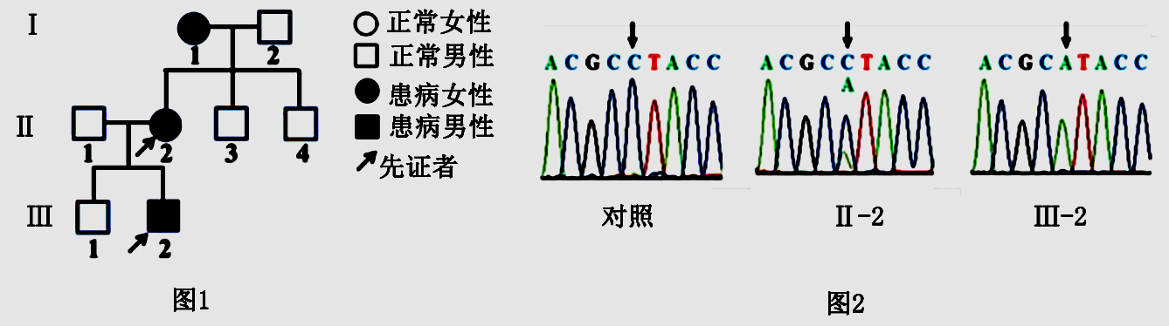

(1)GLA基因突变导致其所编码的肽链的第 位氨基酸发生改变。

(2)GLA基因突变对FD患者的α-半乳糖苷酶的影响可能是______。

A．活性中心结构更加稳定 B．与底物的结合能力降低

C．水解能力降低 D．酶量增加

(3)结合图1和图2分析，该FD家系中突变的GLA基因是 （显性/隐性）基因，位于 （X/常）染色体上。

(4)推测该家系中先证者Ⅱ-2的基因型是 。（相关基因用G、g表示）

(5)Ⅱ-2体内可能含有两个GLA突变基因的细胞有 。（编号选填）

①神经干细胞②神经细胞③初级卵母细胞④次级卵母细胞⑤第一极体⑥卵细胞

(6)下列能降低Ⅲ-2后代FD患病率的措施有 。（编号选填）

①禁止近亲结婚②适龄生育③建议生男孩

(7)人为干预可以延缓FD的病程进展，延长患者的生存期。请从下列①-③中找出一个可行的方案和一个不可行的方案，分别说明理由 。

①补充α-半乳糖苷酶

②通过RNA干扰使突变基因表达下降

③使用药物抑制GL3的合成

**【拓展延伸】**

金森综合征（PD）是中老年人常见的中枢神经系统疾病。早发性PD与遗传因素关系密切，一般发病年龄≤45岁。

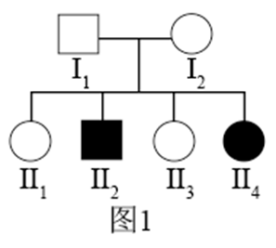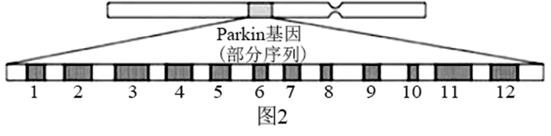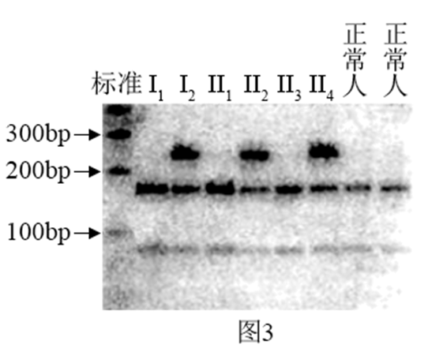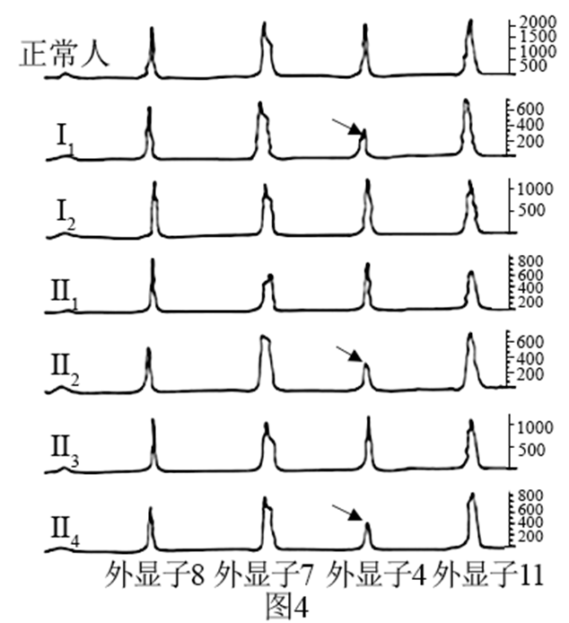

(1)图1为某早发性PD家系图。据图可以初步判断此病的遗传方式为 。

(2)已知Parkin基因编码Parkin蛋白，该基因有12个外显子（基因中可以表达的部分），结构如图2所示。对上述家庭六位成员的DNA测序分析发现，患者Parkin基因的外显子7存在序列异常，基因相关区域用MwoI酶处理后，电泳结果如图3（bp表示碱基对）。

① II2和II4电泳显示三个条带的片段长度分别为272bp、181bp、97bp，结果说明，与正常人相比，患者的Parkin基因的外显子7序列异常的具体改变为 ，从而导致 ，出现图3所示结果。

②据电泳图分析可知患者的Parkin基因组成为 （填“纯合”或“杂合”）状态，其致病基因来自 ，该电泳结果不能将II2和II4患病的遗传基础解释清楚。

(3)研究者推测该家系的Parkin基因可能还存在其它外显子的改变，利用荧光定量PCR技术进行进一步的分析。在相同的PCR条件下，设计4对荧光引物，同时扩增外显子4、7、8、11 ，检测PCR产物相对量，结果如图4。

①结果显示，II2和II4患者细胞中外显子4的含量为本人其它外显子的一半，说明患者Parkin基因的外显子4有1/2是突变的，此变异来自于亲代中的 。

②外显子7的序列改变在此项检测中并没有显现，试分析原因为碱基序列改变不影响 的结合，所以不影响PCR扩增过程。

③请综合图1、3、4结果，解释II2患病的原因： 。

(4)研究发现一些早发性PD患者的Parkin基因外显子11的某位点G被T替换，为研究该突变与早发性PD的发生是否有关，请写出调查研究思路：分别调查若干 与早发PD患者，对他们的Parkin基因进行 ，检测是否发生外显子11的这种突变并计算突变频率。若调查结果为 ，则表明该突变与早发性PD的发生有关。